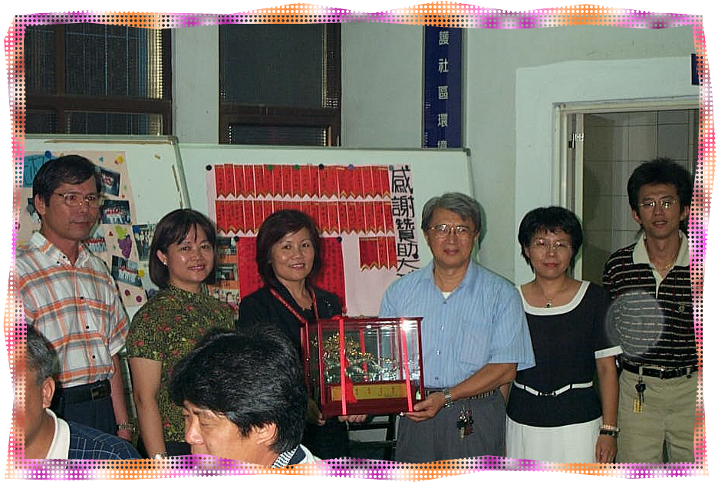
23屆會長榮退校長代表學校致贈紀念品

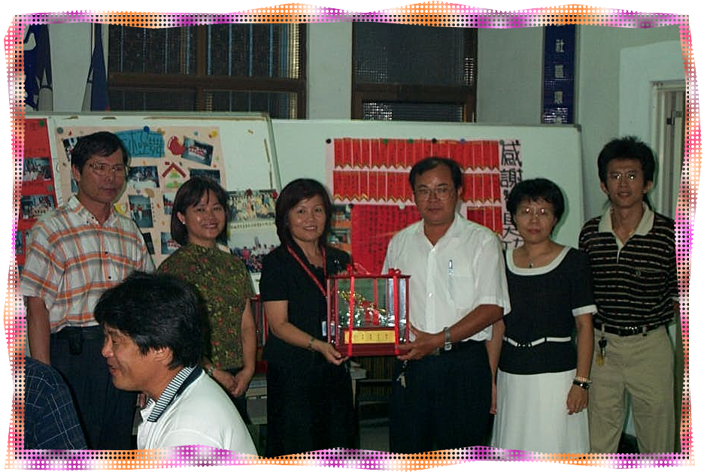
23屆副會長榮退校長代表學校致贈紀念品

